Практикум 1
Описание
Сделайте первичную диагностику репутации выбранного Вами объекта.
Первичная диагностика репутации банка «Восточный» в сети интернет.
- Репутация банка «Восточный» по отзывам сотрудников в поисковой системе «Яндекс». Средний балл – 2.8 из 5
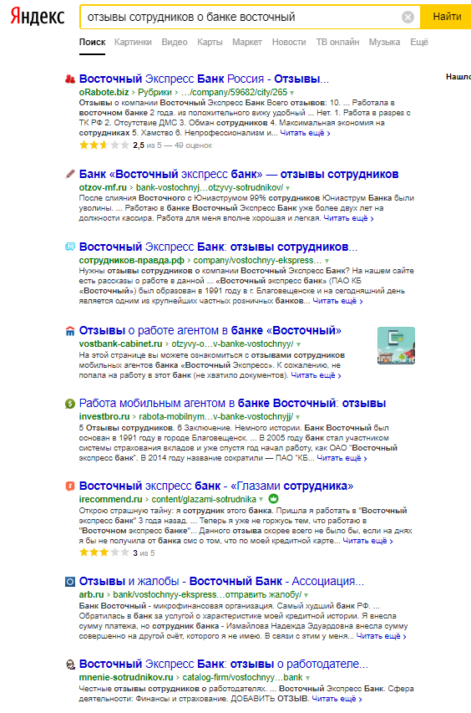
- Репутация банка «Восточный» по отзывам сотрудников в поисковой системе «Google». Средний балл – 2.4 из 5
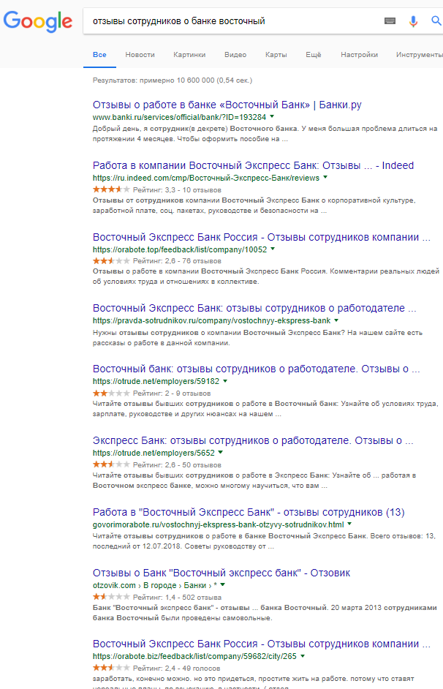

- Репутация банка «Восточный» по отзывам клиентов в поисковой системе «Яндекс». Средний балл – 1.7 из 5
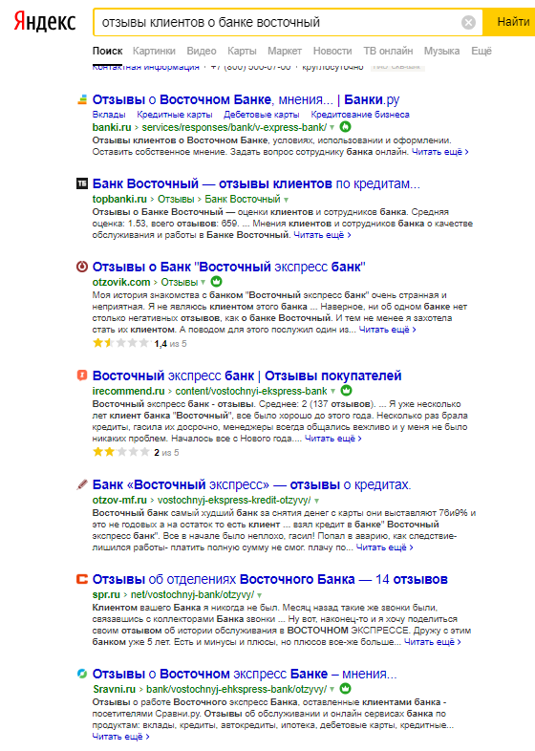

- Репутация банка «Восточный» по отзывам клиентов в поисковой системе «Google». Средний балл – 2 из 5

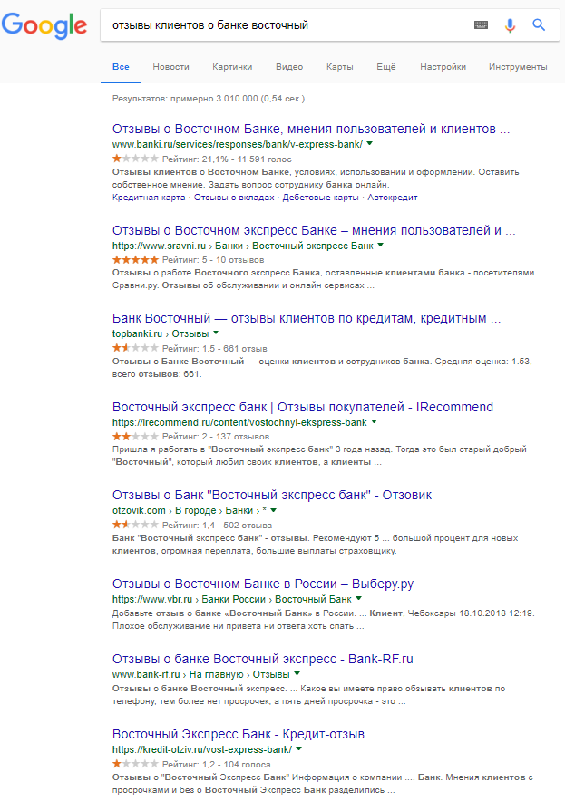
Первичная диагностика репутации банка «Восточный» показывает, что ПАО КБ «Восточный» обладает неудовлетворительной репутацией в сети интернет. Сотрудники организации оценивают деятельность публичного акционерного общества в 2.6 балла, клиенты организации оценивают ее в 1.9 балла из пяти возможных. Интернет заполонен негативными отзывами о ПАО КБ «Восточный», негативные отзывы наносят большой удар по репутации организации.

